**Національний Технічний Університет України**

**“Київський Політехнічний Інститут” ім. І. Сікорського**

**Факультет інформатики та обчислювальної техніки**

**Кафедра технічної кібернетики**

**Звіт до комп‘ютерного практикуму з модуля**

**“ Системне програмування ”**

Прийняв Виконав

доцент кафедри ТК Студент групи ІК-61

Лісовиченко О.І. Юдов А.М.

“...” ............... 2017 р.

**Київ - 2017**

**Комп’ютерний практикум №1**

**Тема**: Створення програм на асемблері

**Завдання**:

1. Для програми, наведеної вище, створити файл типу .asm. Ця програма не має засобів виводу даних, тому правильність її виконання треба перевірити за допомогою td.exe.

2. Скомпілювати програму, включивши потрібні опції для налагоджувача та створення файлу лістингу типу .lst.

3. Ознайомитись зі структурою файлу .lst. За вказівкою викладача, для певної команди асемблера розглянути структуру машинної команди і навести її у звіті.

4. Скомпонувати .obj-файл програми. Включити опції для налагодження та створення .map-файлу.

5. Занести до звіту адреси початку та кінця всіх сегментів з .map-файлу.

6. Завантажити до налагоджувача td.exe одержаний .exe-файл програми.

7. У вікні CPU у полі DUMP знайти початкову адресу сегмента даних та записати його до звіту. Знайти масиви SOURCE та DEST. Дані у масиві SOURCE подаються у шістнадцятковій системі.

8. У покроковому режимі за допомогою клавіші F7 виконати програму. Одержані результати у масиві DEST показати викладачеві.

**Текст програми:**

STSEG SEGMENT PARA STACK "STACK"

DB 64 DUP ("STACK")

STSEG ENDS

DSEG SEGMENT PARA PUBLIC "DATA"

SOURCE DB 10, 20, 30, 40

DEST DB 4 DUP ( "?" )

DSEG ENDS

CSEG SEGMENT PARA PUBLIC "CODE"

MAIN PROC FAR

ASSUME CS: CSEG, DS: DSEG, SS: STSEG

PUSH DS

MOV AX, 0

PUSH AX

MOV AX, DSEG

MOV DS, AX

MOV DEST, 0

MOV DEST+1, 0

MOV DEST+2, 0

MOV DEST+3, 0

MOV AL, SOURCE

MOV DEST+3, AL

MOV AL, SOURCE+1

MOV DEST+2, AL

MOV AL, SOURCE+2

MOV DEST+1, AL

MOV AL, SOURCE+3

MOV DEST, AL

RET

MAIN ENDP

CSEG ENDS

END MAIN

**Введені та отримані результати:**

**Вміст .lst файлу:**

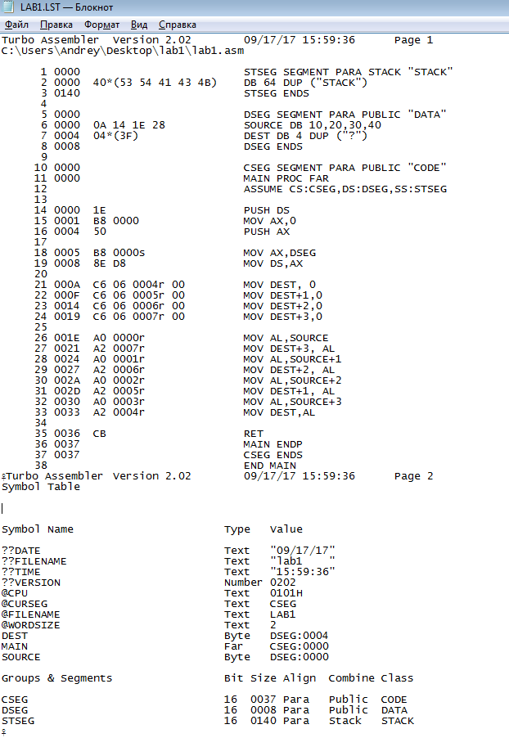

**Вміст .map файлу:**

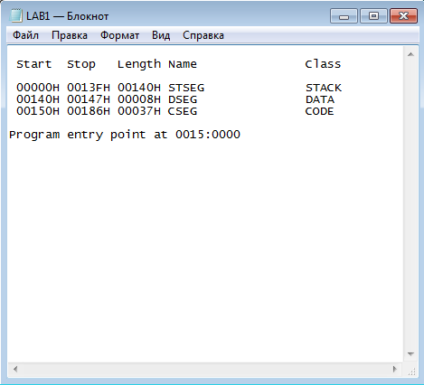

**Схема функціонування програми**





**Вікно DUMP на початку роботи програми**

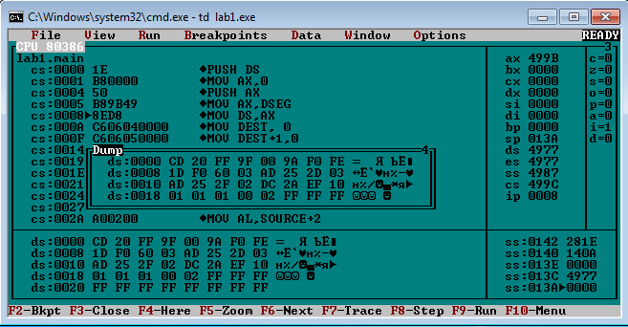

**Вікно DUMP після виконання блоку 4**

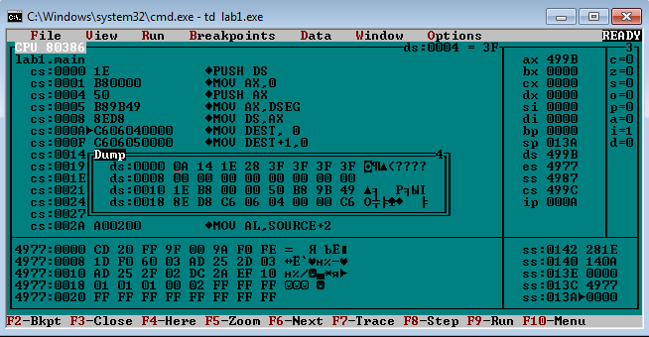

**Вікно DUMP після виконання блоку 8**

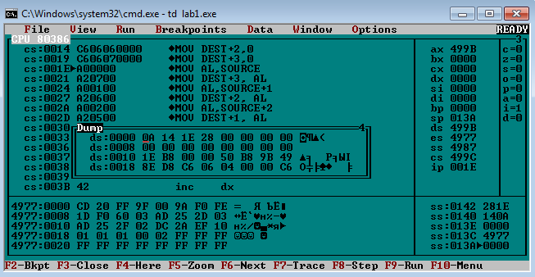

**Вікно DUMP після виконання блоку 16**

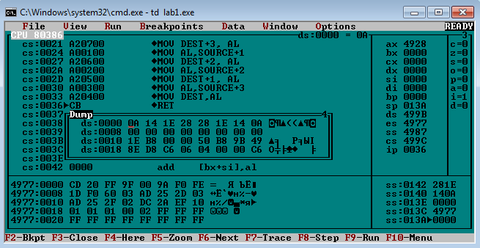

**Висновок:**

1. В текстовому редакторі біло створено файл типу .asm.

2. Скомпілював програму, включивши потрібні опції для налагоджувача та створення файлу лістингу типу .lst.

3. Ознайомився зі структурою файлу .lst. Розглянув структури машинних команд.

4. Після усунення помилок, скомпонував .obj-файл програми, включивши опції для налагодження та створення .map-файлу.

5. Відкрив файл карти памяті (.map-файл) та подивився на адреси початку та кінця всіх сегментів програми.

6. Завантажив програму налагоджувача td.exe та мій одержаний .exe-файл програми.

7. У вікні CPU у полі DUMP подивився на початкову адресу сегмента даних. В сегменті даниз знайшов масиви SOURCE та DEST. Дані у масиві SOURCE подаються у шістнадцятковій системі.

8. У покроковому режимі за допомогою